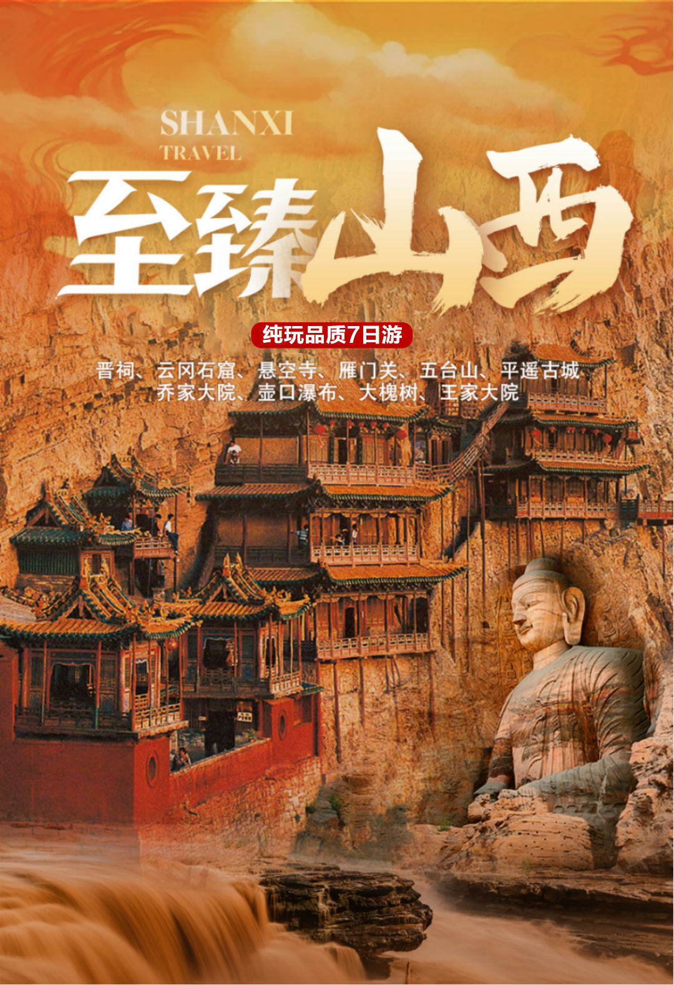
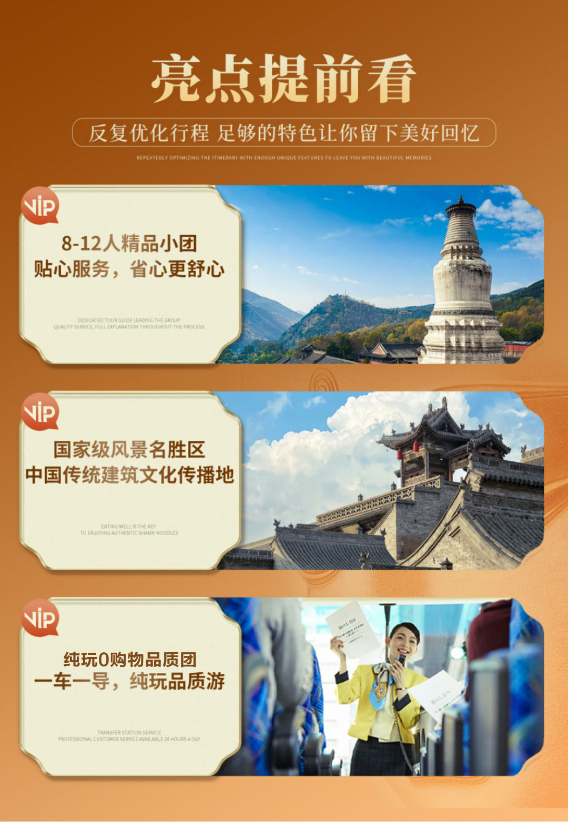
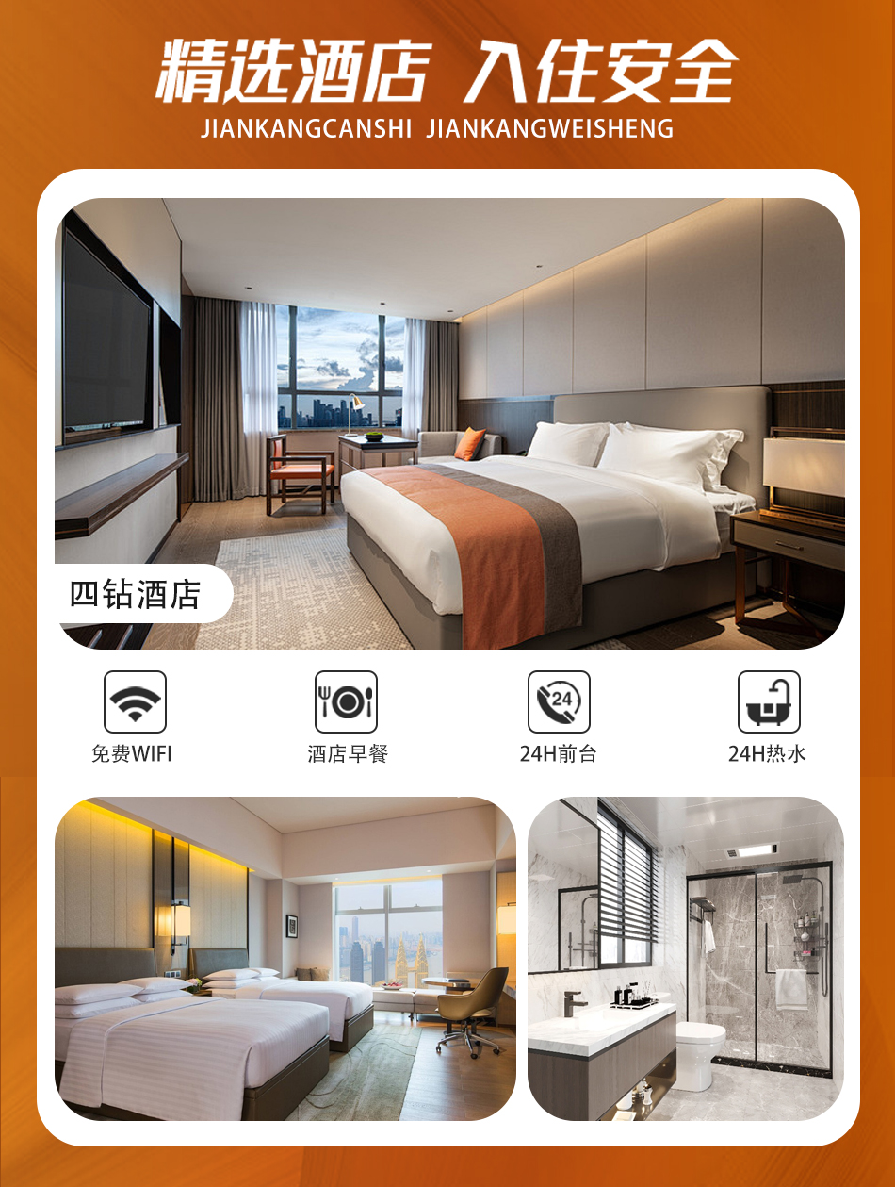
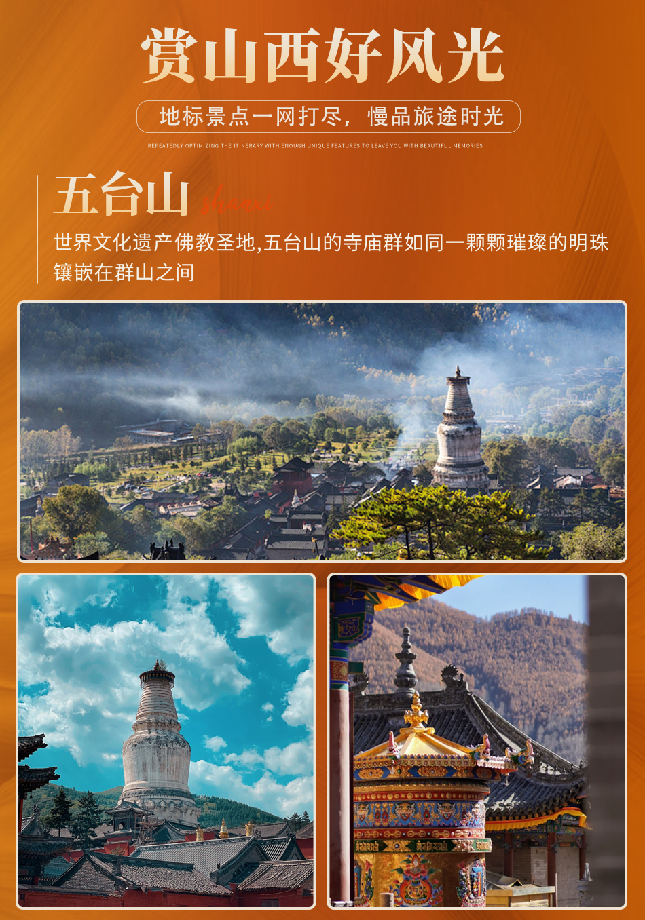
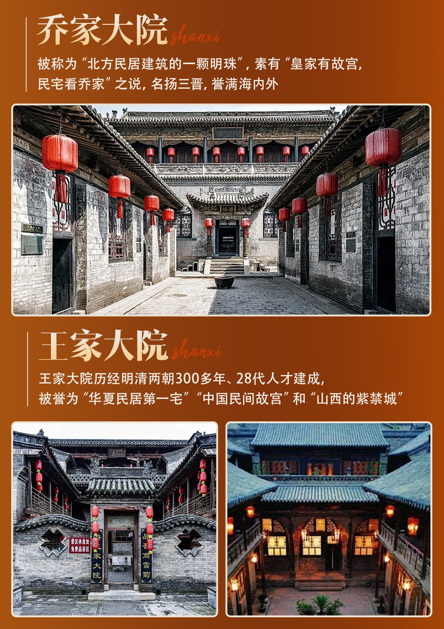
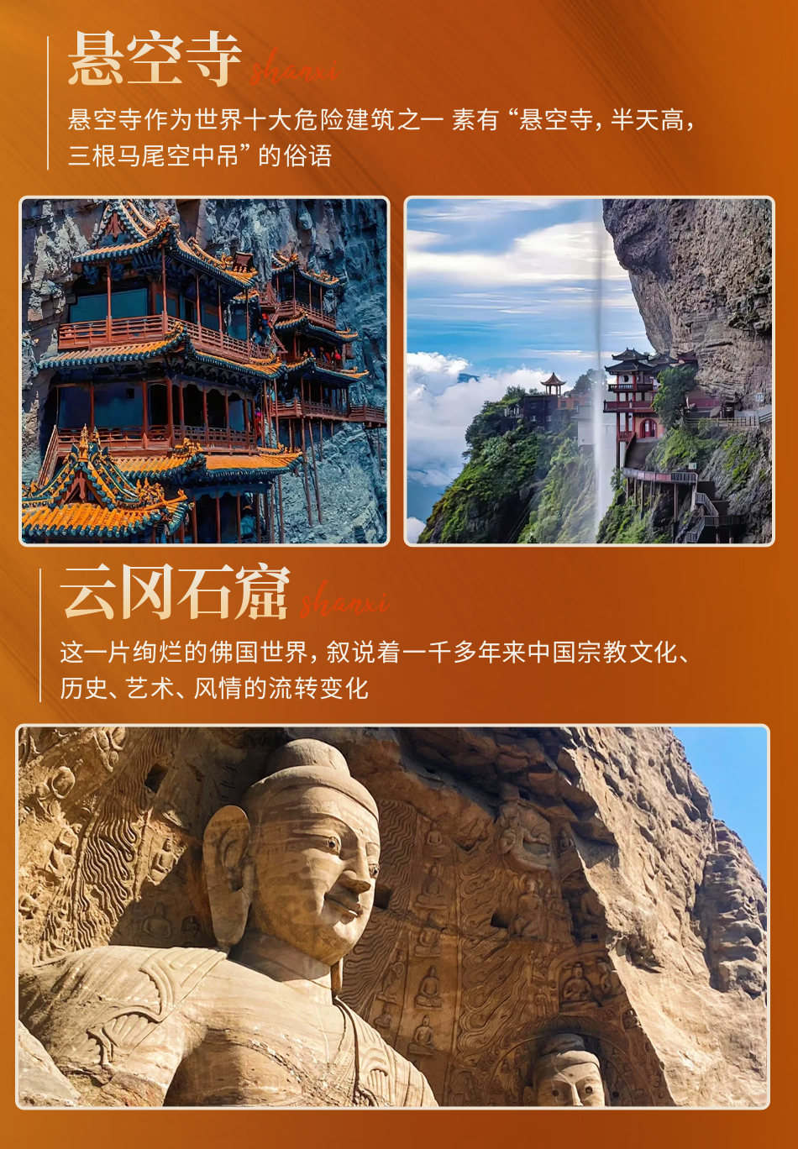
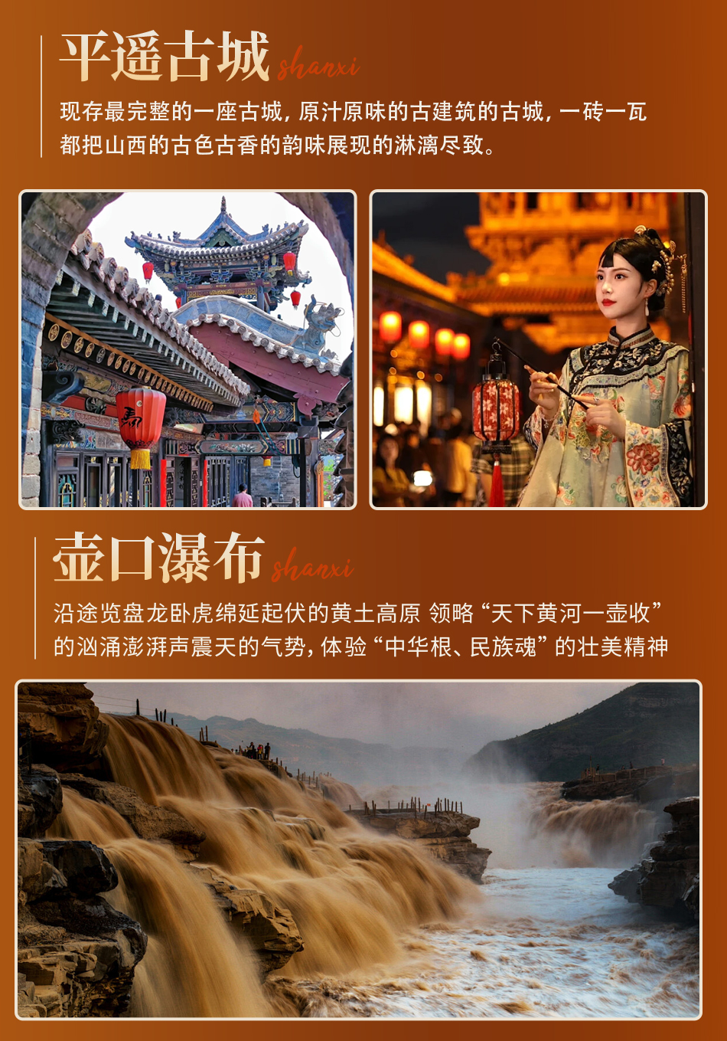
至臻山西

晋祠、云冈石窟、悬空寺、雁门关、五台山、平遥古城

乔家大院、壶口瀑布、大槐树、王家大院、双动7日游
【产品理念】这是一条纵贯三晋大地、感知华夏古文明、有情怀有内涵的旅游线路。这是一条产品经理精心打造、深度体验当地各种特有文化的旅游线路。这是一条给我机会，还您惊喜的旅游线路。
【郑重承诺】12人精品小团，全程0购物，精心打磨只为您专属打造！
【尊享入住】携程四钻酒店（太原首晚升级希尔顿欢朋）+平遥升级一晚当四钻民宿客栈。
【优选行程】规划合理，精华全含；行车北上南下，一车一导，舒适可靠；
【精华景点】五台山5A世界文化遗产；悬空寺4A；云冈石窟5A世界文化遗产；平遥古城5A世界文化遗产；乔家大院5A；壶口瀑布5A。
【服务保障】管家贴心为您提供24小时太原当地接机/站服务
日期 | 行程 |  | 用餐 |  | 住宿
D1 | 四川各地-太原 |  | 自理 |  | 太原
D2 | 太原-大同：雁门关，应县木塔，云冈石窟 |  | 早中晚 |  | 大同
D3 | 大同-五台山：悬空寺首道，五台山寺庙群 |  | 早中晚 |  | 忻州
D4 | 忻州-平遥：晋祠，乔家大院 |  | 早中 |  | 平遥
D5 | 平遥古城-壶口瀑布，平遥古城，壶口瀑布 |  | 早中晚 |  | 临汾
D6 | 临汾-太原，大槐树，王家大院 |  | 早中 |  | 太原
D7 | 太原送站返程 |  | 早 |  | 无
【温馨提示】：
***山西部分景区需要预约进入，请配合预约！如因客人原因无法进入景区，我社不承担任何责任！

***赠送景点或项目因天气原因或自身原因不能前往或自动放弃，按“不退费用”和“不更换景点”处理！
D1 四川各地—太原 |  |  | 宿：太原 |  | 餐：自理
【交通信息】：出行当天，您需要自行办理进站/登机手续，前往这次的旅游目的地【山西太原】。司机师傅会在出发前一天联系您确认交通时间，根据您的航班抵达时间，安排专车接站/接机前往下榻酒店。
【出团信息】：出行务必带好有效身份证件及优惠证件（学生证、军官证、残疾证、记者证等）
★★★【游玩信息】：抵达当日无统一行程安排，如您抵达的时间较早，可自行选择前往以下推荐景点游览，仅作参考。自由活动期间，请注意人身财产安全，当地出租车起步价为8元。
【山西博物院】和【晋商博物院】实行“限量、预约”政策，官方公众号提前三天开放预约（每周一闭馆，无法参观）。请自行操作预约（如需导游协助，请提前沟通，我们会协助您在公众号上尝试预约）
备注：自由活动期间属于客人自行行为，发生一切问题与旅行社无关。
★★★【温馨提示】：山西早晚温差较大，建议出行带一件外套，防止受凉；游览步行为主，建议穿轻便的鞋服；气候干燥，要及时补充水分，夏季天气炎热，请带好防晒霜，太阳镜，水杯等生活用品。提前祝您旅途愉快！
好吃的参考：太原食品一条街（小吃街）、河东颐祥阁（晋南菜精选）、郝刚刚羊杂店（当地特色），清和园头脑、认一力烧卖（太原人的冬季专属早餐哦）。
【提示】出发前请携带有效期内的身份证件原件（以备住宿及火车站验票所需），并携带旅行社提供的出团通知及游览行程；务必提供准确的联系方式，并保持手机开机状态；以便与您取得联系。
D2 太原—雁门关—应县木塔—云冈石窟 |  |  | 宿：大同 |  | 餐：早中晚
- 雁门关：是长城上的重要关隘，以“险”著称，被誉为“中华第一关”，有“天下九塞，雁门为首”之说。与宁武关、偏关合称为“外三关”。
- 应县木塔：应县木塔全名为佛宫寺释迦塔，位于山西省朔州市应县县城内西北角的佛宫寺院内，是佛宫寺的主体建筑。建于辽清宁二年（公元1056年），金明昌六年（公元1195年）增修完毕。它是我国现存最古老最高大的纯木结构楼阁式建筑，是我国古建筑中的瑰宝，世界木结构建筑的典范，被称为世界三大奇塔
- 云冈石窟：云冈石窟的造像气势宏伟，被誉为“古代雕刻艺术的宝库。它形象地记录了佛教艺术向佛教艺术发展的历史轨迹，反映出佛教造像逐渐世俗化、民族化的过程。
D3 大同—悬空寺—五台山—忻州 |  |  | 忻州 |  | 餐：早中晚
- 悬空寺（不进行登临，请知晓）：全寺为木质框架式结构，最值得惊叹的是它依靠榫接结构，距今已有1500多年历史，嵌入崖内而不倒。诗仙李白观后醉书壮观，徐霞客赞为天下巨观。
- 五台山：是中国佛教四大名山之一，被称为“金五台”。是文殊菩萨的道场，又被称为“清凉世界”，因为来到这里朝圣，可以得到文殊菩萨的加持，得到智慧，灭除贪欲、嗔恨、业障，得到清凉。从气候上讲，五台山属太行山的北端，山上多寒，盛夏仍不见炎暑，也被称为“清凉世界”。
- 殊像寺：供奉五台山最大的文殊菩萨像，是五台山五大禅处，又为青庙十大寺之一，传说是按乾隆容貌塑造。
- 雷音寺或龙泉寺：五台山雷音寺，原名圣水寺。始建于唐代，宋元明各代均有修缮，清代初年随着藏传佛教的传入，密宗僧人驻锡，遂改为雷音寺；龙泉寺：传说很久以前九龙作恶，文殊菩萨施行佛法把它们压在附近这九道山岭之下，在这眼泉水底部还可看到九条小龙的影子，所以被命名为龙泉。泉旁古刹便取名龙泉寺。
- 五爷庙：殿内供奉的五爷是广济龙王文殊菩萨的化身，这里是整个五台山香火最盛的寺庙。在信徒的心中，这里几乎是有求必应的象征，大多来五台山上香的香客们，都是冲着五爷庙来的。
温馨提示：
注意：如五台山下雪、修路、下雨等不可抗力因素，到大同需绕行高速，增加车费 50 元/人，现付给导游。
D4 忻州—晋祠—乔家大院约—平遥 |  |  | 宿：平遥 |  | 餐：早中
- 晋祠：是集中国古代祭祀建筑、园林、雕塑、壁画、碑刻艺术为一体的唯一而珍贵的历史文化遗产，也是世界建筑、园林、雕刻艺术中公元7世纪至12世纪间极为辉煌壮美、璀璨绚烂的篇章。
- 乔家大院：那一间间灰墙高顶的民居建筑，富甲一方的晋商代表，以及带着神秘色彩的大红灯笼，在记忆中难以抹去。只想置身其中，和清末中国著名的富商大贾、心中的儒商典范——乔致庸，进行一次近距离的时空对话。
- 夜游平遥古城（自由活动）：四通八达的明清一条街，古城的各个巷子，当地居民生活的小院，各种文艺范的，民族范的，情调范的小店应有尽有。饿了、渴了，周边特色小吃到处都是。边吃边逛，边拍照边逛，那是一种自由自在的享受。晚上，各色咖啡店、小酒店，五彩光一打，吉他一弹，古色古香建筑的红灯笼一挂，那绝对是“平遥印象”，让人记忆深刻，流连忘返！
D5 平遥—壶口瀑布—临汾 |  |  | 宿：临汾 |  | 餐：早中晚
早餐后您可以自行逛那四通八达的明清一条街、古城的各个巷子，当地的小店应有尽有。古色古香建筑的红灯笼一挂，那就是“平遥印象”，让人记忆深刻，流连忘返！
【壶口瀑布】（如遇山西壶口关闭，改为参观陕西壶口，65周岁以下门票90+景交40，65周岁以上门票0+景交40）：它是国家级风景名胜区、5A景区。它西临陕西省延安市宜川县壶口乡，东濒山西省临汾市吉县壶口镇，为两省共有旅游景区。壶口瀑布是中国第二大瀑布，世界上最大的黄色瀑布。黄河奔流至此，两岸石壁峭立，河口收束狭如壶口，故名壶口瀑布。瀑布上游黄河水面宽300米，在不到500米长距离内，被压缩到20－30米的宽度。1000立方米/秒的河水，从20多米高的陡崖上倾注而泻，形成”千里黄河一壶收”的气概。
D6 临汾—大槐树—王家大院—太原 | 餐：早中 | 宿：太原

早餐后乘车赴洪洞
大槐树：参观闻名全国明朝大移民遗址，是海内外数以亿计的大槐树移民后裔共同的老家，“问我祖先何处来”-山西洪洞大槐树（参观约1.5小时），来这里寻根的大槐树移民后裔虽不是同一个姓氏的人，但在600年前都是从大槐树下迁出去的同乡，都是大槐树下的子孙后代，都是同一条根，同一脉祖。
王家大院：山西大院的真正代表。素有“王家归来不看院”之称。是清代民居建筑集大成者，由历史上灵石县四大家族之一的太原王氏后裔、静升王家于清朝年间所建，是一座具有传统文化特色的建筑艺术博物馆，是全国重点文保单位和国家4A级旅游景区。
D7 太原—四川各地，送站返程 |  | 餐：早中 |  | 宿：无
早餐后，根据动车时间送站，乘车返回四川，结束愉快的山西之旅。
费用包含
用车：①四川各地出发到太原往返的动车或高铁二等座（具体车次时间等以出团通知为准）
②当地空调旅游巴士，保证一人一座。
住宿：入住携程四钻以及客栈或当地特色酒店，酒店双人间，全程不提供自然单间，出现单男单女请现补房差（以我社实际安排客人入住的酒店为准）；
参考酒店：（具体以实际入住酒店为准）
太原：升级希尔顿欢朋酒店、备选万达悦华或者晋泽昌酒店
大同：美晶精品酒店、玺云酒店、柳莺酒店、王府至尊酒店、晋河酒店等
忻州：忻州维也纳酒店、喆啡锐品酒店、阳光假日酒店等
平遥：龙鼎昇、平遥会馆、晋商府第、程家老院、兴盛久等
临汾：福禧四季酒店，秋果酒店、瑨林酒店、十方泽智能酒店、丁陶国际酒店等
以上酒店仅为参考酒店，如房满等特殊情况，因房源紧张，将安排不低于以上酒店档次的酒店。

四钻酒店没有三人间，家庭房尽量安排，如安排不了则3人合住1个标间，退一间房差；或3人住2个标间，补个房差。感谢理解。
用餐：全程含5早8正（酒店含早，正餐30元/人，八菜一汤，十人一桌，不足十人，菜品按比例减少。此线路为整体打包价，正餐不用不退。行程图片为参考菜品，具体以实际行程为准）

门票：行程中所列景点门票全部自理（详见后面表格）。
导游：当地专业地接导游服务（收客不足 6 人，司机兼向导）。
费用不包含
1.行程以外的其他消费；
2.若五台山赴大同需绕道产生超公里数和高速公路过路费，根据省运管和旅游车队的规定需客人另行支付车费50元/人起（根据车辆大小和乘车人数当地现付）。
3.如遇单人报名，尽量安排与其它团友拼房或住三人间（或加床），如无法实行则需客人自补单房差。
4.为方便游客购买伴手礼馈赠亲朋好友，导游会在车上介绍山西特产并代为订购，此为便利服务非强迫性推销，请根据个人实际需要选择付费。
特别说明
1.因游客不同城市报名以及报名时间的早晚、大交通价格不同、各旅行社促销方式不同等因素会导致与其他同团人员价格差异，旅行社不接受此类价格差异投诉。
2.因不可抗力因素（如航班变动、交通管制、堵车、特殊天气等）造成的参观景点时间压缩、减少或者线路更改，旅行社不承担连带责任，退还未产生费用，另行增加费用须客人自理，敬请谅解。
3.若客人因第一天航班无法正常抵达太原，当天房费不退，后续追赶旅游团所产生的一切费用自理。
4.行程标注时间为参考时间，具体以实际为准，如遇不可抗力因素（如天气原因、堵车等特殊情况），请耐心等待！
敬请自理，现付导游
1.景区交通车（敬请自理）：雁门关10元/人、山西壶口20元/人、平遥古城50元/人、悬空寺小交通20元/人。
（可自愿选择乘坐）：云冈石窟电瓶车20元/人
2.景区耳麦讲解器100元/人（敬请自理），适用于云冈石窟、应县木塔、五台山、乔家大院、平遥古城、悬空寺、雁门关、晋祠。
备注：以上两项费用需现付导游，否则将无法正常参观景区。
门票明细表（费用自理）
景区 | 年龄段以身份证为准
景区 | 60周岁以下 | 60-64周岁 | 65-69周岁 | 学生半票
云冈石窟 | 120 | 0 | 0 | 60
应县木塔 | 50 | 0 | 0 | 25
悬空寺 | 15 | 0 | 0 | 8
雁门关 | 90 | 0 | 0 | 45
晋祠 | 80 | 0 | 0 | 40
五台山 | 135 | 0 | 0 | 70
殊像寺 | 0 | 0 | 0 | 0
雷音寺 | 0 | 0 | 0 | 0
五爷庙 | 0 | 0 | 0 | 0
乔家大院 | 115 | 0 | 0 | 58
王家大院 | 55 | 0 | 0 | 30
壶口瀑布 | 100 | 0 | 0 | 50
大槐树 | 80 | 40 | 0 | 40
总计 | 840 | 40 | 0 | 451

详见明细表，仅供参考，实际以景区挂牌为准。

【老人出行】
1.本团为活动团队，门票为旅行社团体采购，已享受景区政策优惠，因此其他优惠证件不再享受任何优惠；客人自愿放弃游览，不退任何费用。
2.由于车程较长，不建议70岁以上老年人参团。如70岁以上老年人出行，必须签订免责书，且必须有直系亲属陪同方可出行。老年人出游前必须对自己的身体情况有清晰了解，高血压、冠心病、癫痫等慢性疾病患者最好不要出游，更不能对旅行社隐瞒病史。
温馨提示
1.行程中的时间安排仅供参考，具体时间安排和游览顺序以及住宿可能按实际路况及景区政策稍作调整。
2.出行期间，请随身携带本人有效身份证原件（出行前请务必检查自己证件的有效期），未满16周岁者请携带户口本原件。超过16岁的游客若没有办理身份证，请在户籍所在地派出所开具相关身份证明。
3.提前或延住客人入住酒店时，酒店会收取一定押金（按照酒店不同标准，每人100-300元不等），需要游客在酒店前台自行支付。若有损坏酒店物品、丢失房卡等，需自行赔偿酒店损失。
4.如遇国家政策性调整门票价格、交通价格、住宿价格等，则按调整后的价格结算；
5. 当发生不可抗力因素（如下雨、下雪、修路、台风、地震、暴风雨、暴雪、罢工等，包括航班调整、延误、取消）导致游客滞留或变更行程而产生的额外费用由游客自行承担，旅行社仅配合协助安排，增加的食宿费用由旅游者承担（山西现付）。
6.行程中赠送的项目或免费景点，如因政策原因未能参加，不退还任何费用。
7.离团退费事宜：
擅自离团：未提前与旅行社协商一致并签字认可，视为本旅游合同（包括所含服务项目及保险责任）的自动终止，未产生的项目不退。
协商离团：提前与旅行社协商一致并签字认可，视为本旅游合同（包括所含服务项目及保险责任）的自动终止，未产生的门票可退，中午12:00前签字认可房费可退，其余项目不退。
重要提示
1.山西为大陆性季风气候，早晚温差较大，空气较为干燥，请提醒来访客人多喝水多食水果。
2.山西本地饮食习惯以面食为主。山西菜的基本风味以咸香为主，甜酸为辅，菜肴可分为南、北、中三派。南路以运城、临汾地区为主，菜品以海味为重，口味偏清淡。北路以大同、五台山为代表，菜肴讲究重油重色。中路菜以太原为主，兼收南北之长，选料精细，切配考究，山西菜具有酥烂、香嫩、重色、重味的特点。
3.山西饮水碱性较大，请适量食用山西特产老陈醋，不仅可中和水内碱质，还可增强体质，预防感冒，更有美容的奇特疗效。
4.出行必备：雨衣或雨伞、运动鞋、感冒药、肠胃药、防虫膏药、防晒油、太阳帽、太阳镜等。
5.山西是中华文明的发祥地之一，有着深厚的历史文化底蕴，敬请各位游客入乡随俗，遵从各地风俗。
6.山西地上古建筑及珍贵文物众多，敬请游客爱护古建，珍惜文物。
7.山西景区之间的时间较长，请大家做好准备。
8.山西旅游开发较晚，各项基础设施及接待条件比发达地区还有差距。
9.酒店大堂、房间、洗手间及餐厅多为光滑地面，行走时请注意脚下，避免摔倒。
10.酒店退房时间为中午的12:00，晚班机的客人可把行李寄存在酒店后自由活动或自补房差开钟点房休息。
11.行程中所含早餐均为住宿酒店提供，包含在房费中，不用不退。
12.在不减少景点数量及游览时间的前提下，旅行社可与游客友好协商，根据实际情况调整游览顺序。
13.行程中标注的景点游览时间是根据旅游正常情况来约定的，为从抵达景区大门至离开景区大门的时间；原则上在淡季人不多的时候，前面标注的游览时间都能够确保游客充分游览景点。关于行程上约定的城市之间景点之间的车程时间，以无特殊情况（如堵车、下雨、下雪、修路或意外等）为标准来测算的时间，如有任何一种情况发生，都有可能造成时间的变化。请各位游客理解。
14.行程结束后自由活动期间，请注意自身人身财产安全，切忌单独行动，不要盲目听信的士车司机的话。在此期间经游客主动要求或经协商一致，签署补充协议，我社可安排其他付费特色体验项目。
15.由于有关环保法律和政策要求，自由活动期间旅游大巴停运，景区停车不会开放车内空调。
16.旅程结束时，请认真如实地填写旅行社提供的《游客意见反馈表》，希望通过您的意见单让我们更好地监督当地的接待质量，您的意见单也将是行程中发生投诉的处理依据！恕不受理客人因虚填意见单而产生的后续争议和投诉，由此而造成的一切损失由客人自负。投诉问题在旅游目的地就地解决，返程后我社将不接受投诉，请谅解，谢谢！

